**研究生秘书—专业课排课**

一、进入平台。

二、在左侧菜单栏找到“课程安排”模块点开，找到“各学院专业课排课”单击。

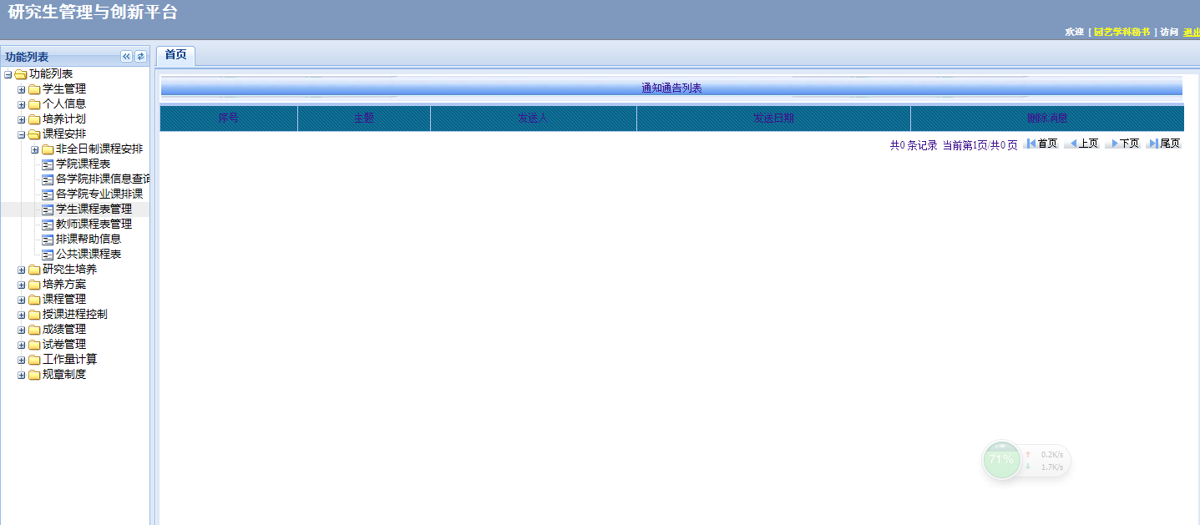

右侧窗口栏选择“学期”、“学位”、“课程”、“班级”，其中“班级”编号是平台默认的，点上就行，无需考虑其他。

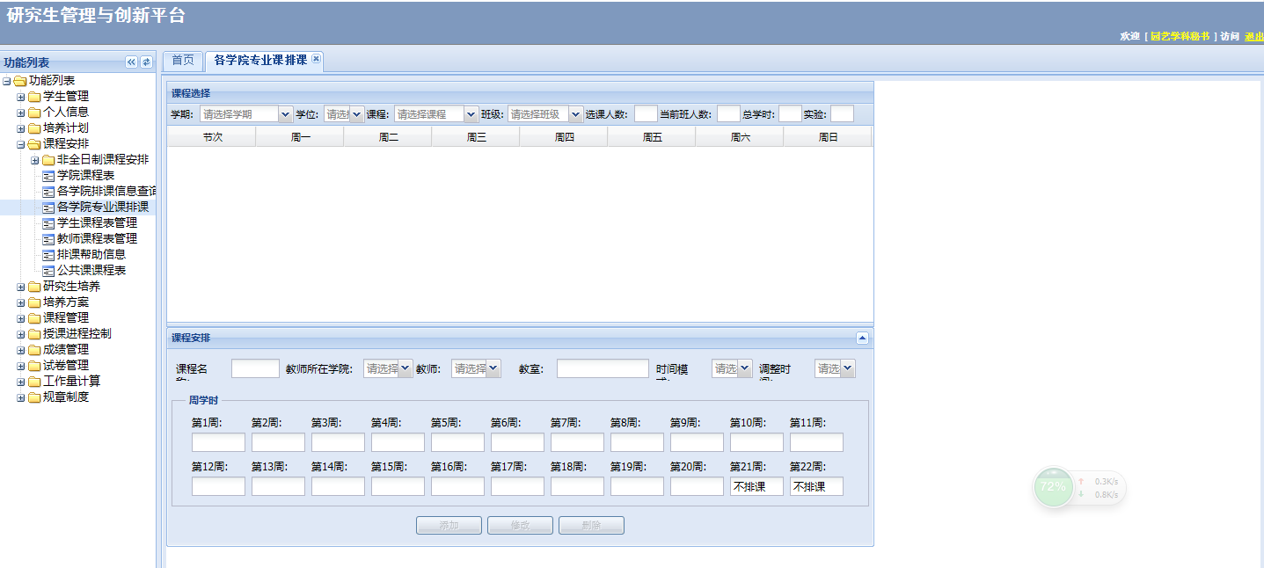

三、排课时间选择，在右侧课表对应的时间位置双击，“课程安排”栏显示课程名称。

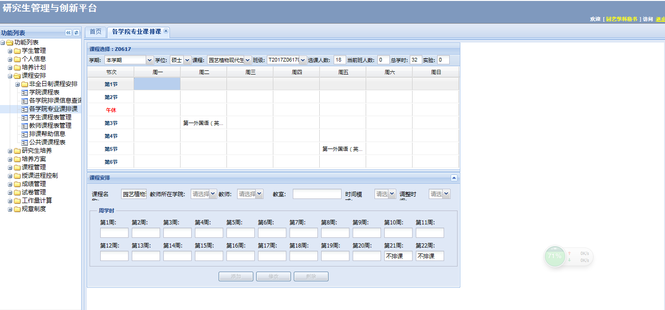

然后在下面选择“教师所在学院”、“教师姓名”，填写“教室信息”，“时间模式”选择“全0”或者“全2”，调整时间一栏不动。最后在“周学时”栏手动修改上课周数，即有课的为“2”，不安排课的为“0”，然后单击“添加”完成排课，对应位置显示红色课程名称。

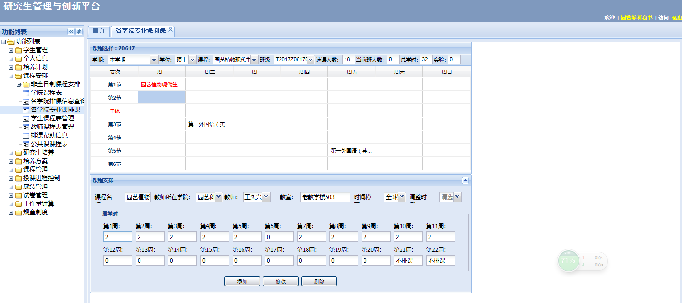

四、平台中的1节为实际学时2学时，联排4学时的应该在平台内排2节。